Software Architecture Document

1.Introduzione

1.1 Scope

il suddetto documento nasce con l’obiettivo di catturare l’evoluzione del progetto SynCar, al fine di evidenziarne le decisioni di progettazioni intraprese e le attività implementative di maggiore rilievo.

1.2 Destinatari di riferimento

Documento tecnico rivolto a sviluppatori

1.3 rappresentazione architetturale

UML.

1.4 riferimenti

|  |  |  |
| --- | --- | --- |
| Nome documento | Data | autore |
| Google directions API  https://developers.google.com/maps/documentation/directions/ | 05/09/2014 | Google inc. |

2.Overview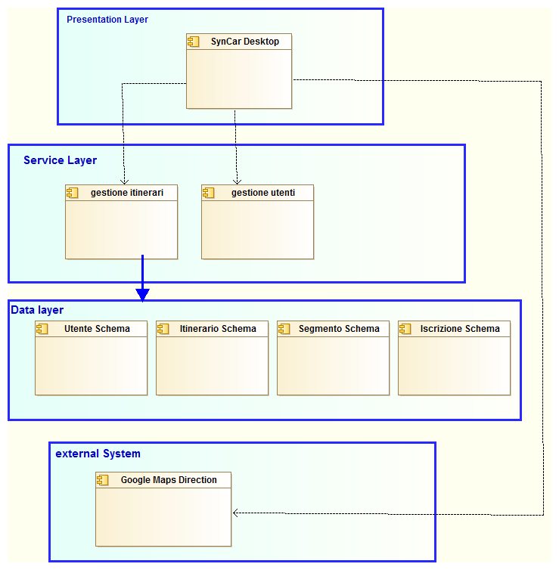

2.1 Presentation layer

SynCar desktop è un applicazione java Swing usata dagli utenti finali mediante Java Web Start technology.

2.2 Services Layer

Syncar desktop interagisce con I servizi di gestione itinerari (i quali consentono la creazione di eventuali itinerari o l’adesione a quest’ultimi) e servizi di gestione utenti (per il controllo dei dati personali e la loro eventuale modifica)

2.3 Data Layer

I dati persistenti sono contenuti all’interno di un MySQL Database, che si occupa della gestione dei dati relativi al modello di dominio del sistema Syncar

2.4 sistemi esterni

3. Architectural Drivers

3.1 Requisiti

3.1.1 requisiti funzionali

|  |  |  |
| --- | --- | --- |
| Requirement | Description | Significance |
| Ricerca itinerari | Il sistema fornisce contenuti per poter ricercare e visualizzare itinerari e relativi segmenti | Ricerca testuale: i dati relativi ad un itinerario verranno conservati in formato testuale.  SynCar implementa un servizio di ricerca ricorrendo a Oracle MySQL |
| Iscrizione ad un itinerario | Il sistema fornisce la possibilità di associare un determinato utente ad un segmento di un itinerario |  |
| Creazione di un itinerario | Il sistema consente la creazione di un itinerario, prevedendone la scomposizione in diversi segmenti |  |

3.1.2 qualità del sistema

|  |  |  |
| --- | --- | --- |
| Quality | Description | Significance |
| Sicurezza | Il sistema deve includere misure di sicurezza per l’autenticazione e l’integrità dei dati conservati |  |
|  |  |  |

3.2 Vincoli

3.3 Principi

4.Architectural Mechanism

4.1 analisi meccanismi

|  |  |
| --- | --- |
| **Analisys Mechanism** | **Description** |
| Persistenza | Rendere un elemento persistente |
| Electonic Data interchange | Il mezzo con cui il sistema scambia I dati |
| Communication | Il mezzo mediante il quale i processi comunicano |

4.2 mappatura analisi meccanismi

|  |  |  |
| --- | --- | --- |
| **Analisys Mechanism** | **Design Mechanism** | **Implementation Mechanism** |
| Persistance | Database Relazionale | Oracle MySQL |
| Electonic Data interchange | Java Script Object Notation (JSON) | Asynchronous [JavaScript](http://it.wikipedia.org/wiki/JavaScript) and [XML](http://it.wikipedia.org/wiki/XML) (AJAX) |
| Communication | Inter Process Communication | Java API per XML Web Services |

5.Use Case View

5.1 Use Case architetturalmente significativi

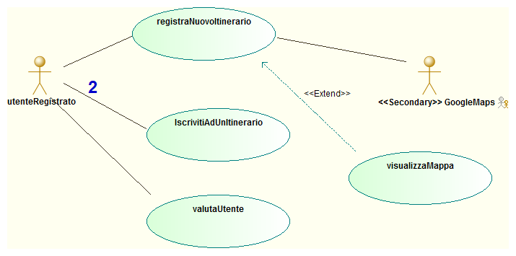

**UC05 – iscriviti ad un itinerario:** dopo aver visualizzato un itinerario, l’utente registrato ne richiede al sistema l’iscrizione. Il sistema inoltrerà la richiesta al creatore dell’itinerario, il quale ha la possibilità di rifiutarla o accoglierla.

**UC03 – registra nuovo itinerario:** un utente registrato comunica al sistema l’intenzione di voler creare un nuovo itinerario, sottomettendo la tratta principale, eventuali tappe intermedie, il numero di posti disponibili, la deviazione massima consentita, la data e l’ora della partenza. Il sistema Syncar usufruirà del sistema Google Maps, per poter suddividere l’itinerario in n itinerari a cui diversi altri utenti registrati possono iscriversi.

**UC09 – visualizza mappa**: un utente registrato, dopo aver visualizzato un itinerario o registrato un nuovo itinerario, ha la possibilità di visualizzare il tracciato con una mappa interattiva fornita dal sistema “google maps”

**Estende** *registra nuovo itinerario* al punto di estensione “itinerario registrato”

**UC16 - valuta utente:** unutente registrato, dopo aver affrontato un itinerario insieme ad un altro utente, può esprimere una valutazione ed un breve commento (un feedback) su quest’ultimo.

**Estende** *visualizza itinerario* al punto di estensione “itinerario visualizzato”

5.2 Realizzazione Use Case

Registra nuovo itinerario

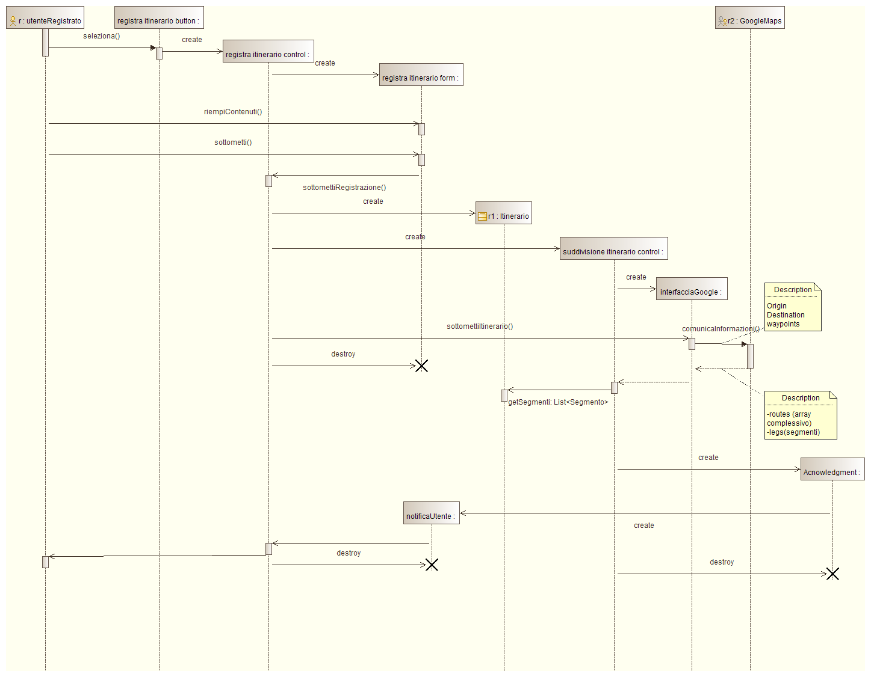

6.Logical View

Questa sezione descrive le parti architetturali significative del progetto e la sua decomposizione in packages e sottosistemi.

6.1 Overview

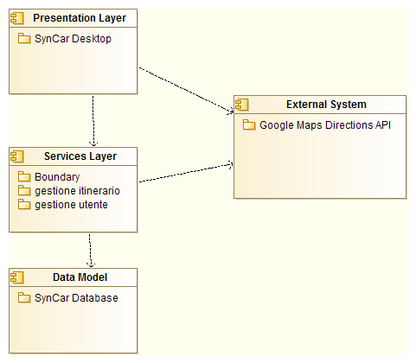

L’architettura del sistema SynCar è basata su un’architettura three – tier (interfaccia grafica – logica funzionale – dati persistenti).

7.Deployment View

Questa sezione descrive la configurazione fisica su cui il software viene eseguito. Sono mostrati i nodi fisici che si occupano dell’esecuzione e le loro interconnessioni.

